МИНИСТЕРСТВО НАУКИ И ВЫСШЕГО ОБРАЗОВАНИЯ РОССИЙСКОЙ ФЕДЕРАЦИИ

ФЕДЕРАЛЬНОЕ ГОСУДАРСТВЕННОЕ БЮДЖЕТНОЕ ОБРАЗОВАТЕЛЬНОЕ УЧРЕЖДЕНИЕ

ВЫСШЕГО ОБРАЗОВАНИЯ

«НОВОСИБИРСКИЙ ГОСУДАРСТВЕННЫЙ ТЕХНИЧЕСКИЙ УНИВЕРСИТЕТ»

__________________________________________________________________

Кафедра Вычислительной техники

ОТЧЁТ

по лабораторной работе №1

«Основы Python»

по дисциплине: «Машинное обучение»

|  |  |
| --- | --- |
| Выполнил:  Студент гр. АПИМ-25, АВТФ:  Клименко К. В. | Преподаватель:  Гаврилов А. В. |

Новосибирск, 2025

**Задание:** написать функцию на Python, на вход которой подается строка, состоящая из латинских букв. Функция должна вернуть количество гласных букв (a, e, i, o, u) в этой строке.

**Ход работы:**

Для выполнения работы потребовалось создать функцию count_vowels с входным параметром string типа str и возвращаемым значением типа int. В теле функции первоначально создается переменная count типа int. Затем в цикле анализируется каждая буква во входной строке string, и если текущая буква является гласной (входит в строку 'aeiouAEIOU', включающей все гласные и согласные буквы английского алфавита), то переменная count инкрементируется. После завершения работы функции результирующая переменная count возвращается.

Рисунок 1. Функция count_vowels

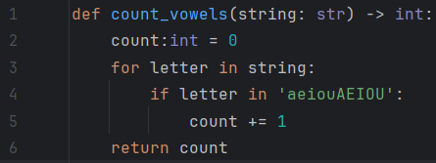

Далее, для проверки работы функции в файле main.py была создана функция main, задача которой на основе введенной пользователем строки определить в ней количество гласных букв. В цикле производится 5 итераций ввода строки и вывод соответствующего количества гласных букв.

Рисунок 2. Функция main

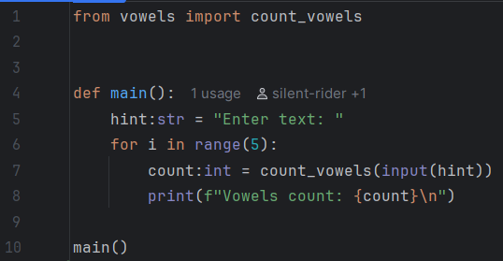

Рисунок 3. Результаты работы функции count_vowels

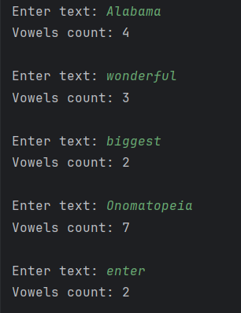

Как видно на рисунке 3, результаты работы функции count_vowels полностью соответствуют ожидаемым.

**Выводы**

В ходе лабораторной работы были изучены основы языка программирования Python, включая работу с типами данных, строками, циклами и функциями. Была реализована функция count_vowels, предназначенная для подсчёта количества гласных букв (a, e, i, o, u) во входной строке, состоящей из латинских символов. Функция корректно обрабатывает как строчные, так и заглавные буквы, обеспечивая точный подсчёт в соответствии с поставленной задачей.